几何综合测验
【复习要点】
几何综合题是中考试卷中常见的题型，大致可分为几何计算型综合题与几何论证型综合题，它主要考查学生综合运用几何知识的能力，这类题往往图形较复杂，涉及的知识点较多，题设和结论之间的关系较隐蔽，常常需要添加辅助线来解答．解几何综合题，一要注意图形的直观提示；二要注意分析挖掘题目的隐含条件、发展条件，为解题创造条件打好基础；同时，也要由未知想需要，选择已知条件，转化结论来探求思路，找到解决问题的关键．
解几何综合题，还应注意以下几点：
⑴ 注意观察、分析图形，把复杂的图形分解成几个基本图形，通过添加辅助线补全或构造基本图形．
⑵ 掌握常规的证题方法和思路．
⑶ 运用转化的思想解决几何证明问题，运用方程的思想解决几何计算问题．还要灵活运用数学思想方法伯数形结合、分类讨论等）．
【实弹射击】
一、填空题
1、（08）如图1，在ΔABC中，M、N分别是AB、AC的中点，且∠A +∠B=120°，则∠AN M= °；
2、（07）如图2，AD是⊙O的直径，AB∥CD，∠AOC=60°，则∠BAD=______度.
3、（08）如图3，已知AB是⊙O的直径，BC为弦，∠A BC=30°过圆心O作OD⊥BC交弧BC于点D，连接DC，则∠DCB= °．
A
M
N
B
C
图1
O
B
D
C
A
图3

4、（08佛山市）如图4，已知P是正方形ABCD对角线BD上一点，且BP = BC，则∠ACP度数是 ．
5、（07广州市）如图5，点D是AC的中点，将周长为4㎝的菱形ABCD沿对角线AC方向平移AD长度得到菱形OB’C’D’,则四边形OECF的周长是 ㎝
6、（08茂名市）如图6，点A、B、C在⊙O上，AO∥BC，∠AOB = 50°，则∠OAC的度数是 ．
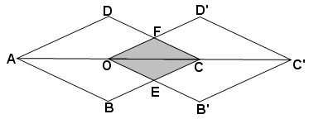
图4
B
C
D
A
P
O
C
B
A
图6

图5

- （08梅州市） 如图7，要测量A、B两点间距离，在O点打桩，取OA的中点 C，OB的中点D，测得CD=30米，则AB=______米．
- （08梅州市） 如图8， 点 P到∠AOB两边的距离相等，若∠POB=30°，则 ∠AOB=_____度．
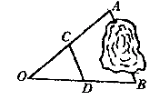
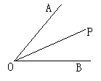
- （09广东省） 已知⊙O的直径AB=8cm，C为⊙O上的一点，∠BAC=30°，则BC=_________cm.
图7
图8

图9
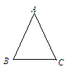
二、解答题
1．（08广东省）如图，在ΔABC中，AB=AC=10，BC=8．用尺规作图作BC边上的中线AD（保留作图痕迹，不要求写作法、证明），并求AD的长．

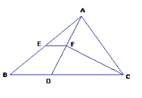
2、（08广东省）如图，在△ABC中，BC>AC， 点D在BC上，且DC＝AC,∠ACB的平分线CF交AD于F，点E是AB的中点，连结EF.
（1）求证：EF∥BC.
（2）若四边形BDFE的面积为6，求△ABD的面积.

3、（08广东省）（本题满分9分）（1）如图a，点O是线段AD的中点，分别以AO和DO为边在线段AD的同侧作等边三角形OAB和等边三角形OCD，连结AC和BD，相交于点E，连结BC．
C
B
O
D
图a
A
B
A
O
D
C
E
图b

（1）求∠AEB的大小；
（2）如图b，ΔOAB固定不动，保持ΔOCD的形状和大小不变，将ΔOCD绕着点O旋转（ΔOAB和ΔOCD不能重叠），求∠AEB的大小.

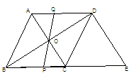
4、（09广东省） 在菱形ABCD中，对角线AC与BD相交于点O，ＡＢ＝５，ＡＣ＝６.过Ｄ点作DE∥AC交ＢＣ的延长线于点Ｅ.
（１）求△BDE的周长；
（２）点Ｐ为线段BC上的点，
连接PO并延长交AD于点Q.求证：BP=DQ.

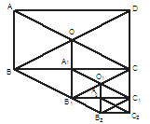
5、（09广东省） 如图所示，在矩形ABCD中，AB=12，AC=20，两条对角线相交于点O.以OB、OC为邻边作第1个平行四边形，对角线相交于点$A_{1}$；再以$A_{1}B_{1}、A_{1}C$为邻边作第2个平行四边形$A_{1}B_{1}C_{1}C$，对角线相交于点$O_{1}$；再以$O_{1}B_{1}、O_{1}C_{1}$为
邻边作第3个平行四边形$O_{1}B_{1}B_{2}C_{1}$……依此类推.
（1）求矩形ABCD的面积；
${\text{OBB}}_{1}C$$A_{1}B_{1}C_{1}C$（2）求第1个平行四边形 、第2个
平行四边形 和第6个平行四边形的面积.

6、（09广东省）（1）如图1，圆内接△ABC中，AB=BC=CA，OD、OE为⊙O的半径，OD⊥BC于点F，OE⊥AC于点G，求证：阴影部分四边形OFCG的面积是△ABC的面积的$\frac{1}{3}$.
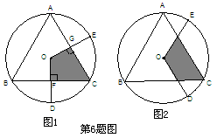
（2）如图2，若∠DOE保持120°角度不变，求证：当∠DOE绕着O点旋转时，由两条半径和△ABC的两条边围成的图形（图中阴影部分）面积始终是△ABC的面积的$\frac{1}{3}$.

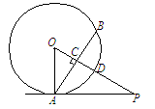
7、（10广东省）如图，PA与⊙O相切于A点，弦AB⊥OP，垂足为C，OP与⊙O相交于D点，已知OA=2，OP=4。
（1）求∠POA的度数；
（2）计算弦AB的长。

8、（10广东省）如图，分别以Rt△ABC的直角边AC及斜边AB向外作等边△ACD、等边△ABE。已知∠BAC=30º，
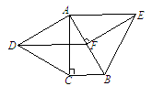
EF⊥AB，垂足为F，连结DF。
（1）试说明AC=EF；
（2）求证：四边形ADFE是平行四边形。

9、（10广东省）已知两个全等的直角三角形纸片ABC、DEF，如图（1）放置，点B、D重合，点F在BC上，AB与EF交于点G。∠C=∠EFB=90º，∠E=∠ABC=30º，AB=DE=4。
（1）求证：△EGB是等腰三角形；
（2）若纸片DEF不动，问△ABC绕点F逆时针旋转最小_____度时，四边形ACDE成为以ED为底的梯形（如图（2）），求此梯形的高。
第9题图（1）
A
B
C
E
F
F
B（D）
G
G
A
C
E
D
第9题图（2）

